Extremprematurer 22+0 – 27+6 Initialt omhändertagande på förlossningen

Förändringar sedan föregående version
Inlagd i ny mall
Total revidering av hela dokumentet

Bakgrund och syfte

Målsättningen är att det nyfödda extremt prematura barnet <GA 28+0 får optimalt initialt omhändertagande baserat på följande punkter:
- Sen/fysiologisk avnavling minst 60s eller när barnet etablerat stabil egenandning, oftast mellan 60-120s (mål 90s) (1)
- Optimera andningsstöd enligt aktuella riktlinjer
- Barnet ska bibehålla normal kroppstemperatur på 36,7–37,5 grader
- Barnet ska erhålla intravenös infusion av glukos och aminosyror inom 1 timma för att förebygga hypoglykemi (2,3,4)

Det är ingen nackdel att även barn upp till GA 30+0 omhändertas på liknande sätt.

Utförande
Förberedelser på avdelningen:
Neonatolog med bakjourskompetens, sjuksköterska minst på nivå 2, akutteams undersköterska samt vid behov ytterligare 1–2 personer bör ingå i teamet under det initiala omhändertagandet. Klargör vilka som ska ingå i teamet och de enskilda ansvarsområdena (3,4,5)
- Vårdplats, kuvös med 95 % luftfuktighet och kuvöstemp på 34–36 grader utifrån barnets GV (2,3,4,6). Barn födda i v 22–24 vårdas om möjligt på eget rum.
- Förbered för respirator- och nCPAP-vård, utrustning, tillbehör och dokumentation (3)
- Plocka fram för katetersättning, enkel 3,5 Fr och dubbel 4 Fr. Kontrollera att det finns varma sterila dukar i värmeskåpet. Avvakta ev. med dukning tills barnet föds. Dukningen är steril i 4 tim (3)
- Förbered dropp med lösning A kopplat till kranblock, artärspol och venspol (2,3)
Förberedelser på förlossningen och akutbordet:
- Kontrollera och iordningsställ ett akutbord med liten pulsoximeterprob, grön sugkateter, liten mask på andningsblåsan, rektal temperaturprob, glidslem, poxband och ventrikelsond 4 Fr
- Rullad handduk runt barnet för att minska drag. Vikt barntröja för stöd under axlarna. Neohelp™-påse. Varm bäddsko eller handduk och mössa/tröja runt huvudet i värmeskåpet (3,4,5,6.7)
- Alternativt kan kuvös med värmemadrass användas, då slipper barnet överflyttningen akutbord à kuvös som medför risk för hypotermi samt dislokation av katetrar och trakealtub, använd då rPAP+sug på stativ.
- Förbered för rPAP. Kontrollera inställda tryck enligt anvisning PIP 20 och PEEP 6. (1,5)
- rPAP med prongs skall användas i första hand för barn <GV 28+0, i andra hand rPAP med näsmask eller mask
- Om trolig förlossning inom någon timme, koppla sterilt vatten till befuktaren och sätt på värmaren, låt sedan flödet vara på. Befuktaren kan användas i 1 vecka om flödet är på, 1 dygn om flödet är avstängt
- Vid sectio förbereds Lifestart bord på operation se styrdokument Avnavling (fysiologisk) av underburna barn yngre än 32+0 graviditetsveckor vid kejsarsnitt
- Kontrollera akutbyrån och intuberingsutrustning (3)
- Flytta om möjligt akutbord/kuvös, rPAP och akutbyrån till förlossningssalen
När barnet föds:
Flödesschema för omhändertagande efter födseln finns i bilaga 1
- Ta med Surfactant (4,5)
- Madrassvärmen höjs till 38 grader och strålningsvärmen till 80 %. Reglera sedan båda kontinuerligt efter barnets temperatur (9)
- Placera barnet i NeoHelp™påsen alt. plastpåse runt hela barnet utan att torka barnet, svep runt huvudet och ”förslut” runt uppe i halsen, varm bäddsko eller handduk under och runt om. Varm mössa/tröja på barnets huvud. Torka av ansiktet försiktigt. (4,5,6,7,10,11)
- Barnet läggs om möjligt mellan mammans ben i NeoHelppåsen och ges andningsstöd i väntan på avnavling (alternativt Lifestart bord på operation se rutin: Avnavling (fysiologisk) av underburna barn yngre än 32+0 graviditetsveckor vid kejsarsnitt
- Avnavling rekommenderas efter tidigast 60 sek. (60-120s. mål 90s.) (1,12)
- Ge andningsstöd med rPAP 6-8 cm H₂0 och FiO₂ 30%. Ge barnet tid att etablera egenandning. Det kan vara fördel att initialt lägga barnet i sidoläge
- Ventilera om det behövs (bradykardi och ingen egenandning) med PIP 20–25
- Intubera om barnet inte svarar på ventilation eller har tecken på allvarlig RDS (1)
- Efter avnavling flytta barn till akutbord alternativt direkt till kuvös. Viktigt att påsen hålls stängd runt barnet och att den är på under intubering, vägning, katetersättning och röntgen. Varm mössa/tröja på barnets huvud (4,5,6,7,10,11)
- Koppla elektroder samt pulsoximeter på höger hand (3)
- Rektal temperaturprob med glidslem 2–3 cm in i tarmen. Fixera proben med ett poxband runt låret så att proben ligger mellan poxbandet och inte direkt på huden. Risk finns att rektaltempmätningen ger falskt lågt värde om rektalproben glider ut lite. Kontrollera ev. med axilltemp men observera att strålningsvärme och eventuella varma dukar runt barnet kan ge högre hudtemperatur än barnets kärntemperatur (6,8)
- Ventrikelsond 4 Fr. Överväg att sätta sonden i munnen för att säkerställa fri luftväg om rPAP/CPAP används
- Endast ett lager handdukar el dyl. under barnet och inget över barnet för optimal madrass- och strålningsvärme. Rullad handduk runt barnet för att minska drag
- Kuvösväggarna uppfällda under transport samt även i övrigt i så stor utsträckning som möjligt. Varm handduk på barnet när strålningsvärmen är avstängd (8)
- Tänk på att ventilering och CPAP-understöd med neopuff™ inte är optimalt andningsstöd under transport till avdelning. Välj rPAP eller CPAP i första hand
- Överväg att sätta tidig PVK. Om detta görs skall det utföras av erfaren ssk som gör ett försök
- Vid katetersättning kan varma sterila dukar läggas på barnet
- Lösning A ska kopplas enl. ordination om perifer infart finns eller så fort navelkatetrarna är satta. Blodprover och antibiotika enl. ordination (2,3,4,5)
- Barn som spontanandas ska ha koffeincitrat så fort intravenös infart är etablerad. Övriga ska ha koffeincitrat inom 48 tim.
- Innan barnet röntgas eller förflyttas ska navelkatetrarna vara tejpade så att tejpen på barnets mage inte behöver tas bort om en justering måste göras
- Kuvös inställd på 34–36 grader och 95 % luftfuktighet. Låt barnet ligga i Neohelp™-påsen tills det är röntgat, alla initiala omvårdnadshandlingar är gjorda och kuvösluckorna kan hållas stängda. Torka av barnet när påsen tas av och lägg en vanlig plastpåse över de minsta barnen. Ha alltid en tröja el dyl. på barnet när kuvösluckorna är öppna för att undvika drag och ofrivillig nedkylning
- Låt rektaltempproben vara kvar minst 6 timmar eller tills barnet har en stabil temperatur. Justera kontinuerligt för önskad måltemperatur 36,7–37,5 grader. De första timmarna kan kroppstemperatur och kuvöstemperatur behöva kontrolleras/justeras flera ggr i timmen
Barnets kroppstemperatur bör inte förändras >1 grad/timma (2,3,5,6)
- Prioritera att ge mors kolostrum inom 2 tim efter partus (13–16)

Medvetet avsteg från rutinen dokumenteras i Melior.
Övriga orsaker till avsteg från rutinen rapporteras i MedControl PRO.

Arbetsgrupp
Lena Sjögren, Barnsjuksköterska
Vesta Seyed Alikhani, Specialistläkare Neonatologi

Källförteckning
- Sweet DG, Carnielli V, Greisen G, Hallman M, Ozek E, Te Pas A, et al. European Consensus Guidelines on the Management of Respiratory Distress Syndrome - 2019 Update. Neonatology. 2019;115(4):432–51.
- Castrodale, V., Rinehart, S. (2014). The Golden Hour. Improving the Stabilization of the Very Low Birth-Weight Infant. Advances in Neonatal Care. 14(1), ss. 9-14.
- Annibale, DJ., Bissinger, RL. (2010). The Golden Hour. Advances in Neonatal Care. 10(5), ss. 221–223.
- Socialstyrelsen (2014) Vård av extremt för tidigt födda barn. 2014-9-14 ISBN. 978-91-7555-206-4
- Myra, H., Wyckoff, MD. (2014) Initial resuscitation and stabilization of the periviable neonate: The Golden-Hour approach. Elsevier. Seminars in Perinatology. 38, ss.12–16.
- Ingman, A-S. & Berggren, V. Hud och hudvård. I Lundqvist, P.(red.) Omvårdnad av det nyfödda barnet. Lund: Studentlitteratur, ss.249–264.
- Bredemeyer, S., Reid, S., Wallance, M. (2005) Thermal management for premature births. Journal of advanced Nursing. 52(5), ss. 482–489.
- SU-Rutin (2013) Temperaturmätning på nyfödda-neonatal
- Meyer, MP., Bold, GT. (2007) Admission temperaturs following radiant warmer or incubator transport for preterm infant <28 weeks: a randomized study. Arch Dis Child Fetal Neonatal Ed. 92, ss. 295–297.
- Doglioni, N., Cavallin, F., Mardegan, V., Palatron, S., Filippone, M., Vecchiato, L., et al. (2014) Total body Polyethylene Wraps for Preventing Hypothermia in Preterm Infants: A Randomized Trial. J of Pediatr. 165, ss. 261–266.
- Watkinson, M., (2006). Temperature Control of Premature Infants in the Delivery Room. Clin Perinatol. 33, ss. 43–53.
- Fogarty M, Osborn DA, Askie L, Seidler AL, Hunter K, Lui K, et al. Delayed vs early umbilical cord clamping for preterm infants: a systematic review and meta-analysis. American journal of obstetrics and gynecology. 2018;218(1):1–18.
- Maffei D, Brewer M, Codipilly C, et al. Early oral colostrum administration in preterm infants. J Perinatol 2020; 40:284.
- Sohn K, Kalanetra KM, Mills DA, Underwood MA. Buccal administration of human colostrum: impact on the oral microbiota of premature infants. J Perinatol 2016; 36:106.
- Lee J, Kim HS, Jung YH, et al. Oropharyngeal colostrum administration in extremely premature infants: an RCT. Pediatrics 2015; 135:e357.
- Rodriguez NA, Meier PP, Groer MW, Zeller JM. Oropharyngeal administration of colostrum to extremely low birth weight infants: theoretical perspectives. J Perinatol 2009; 29:1.

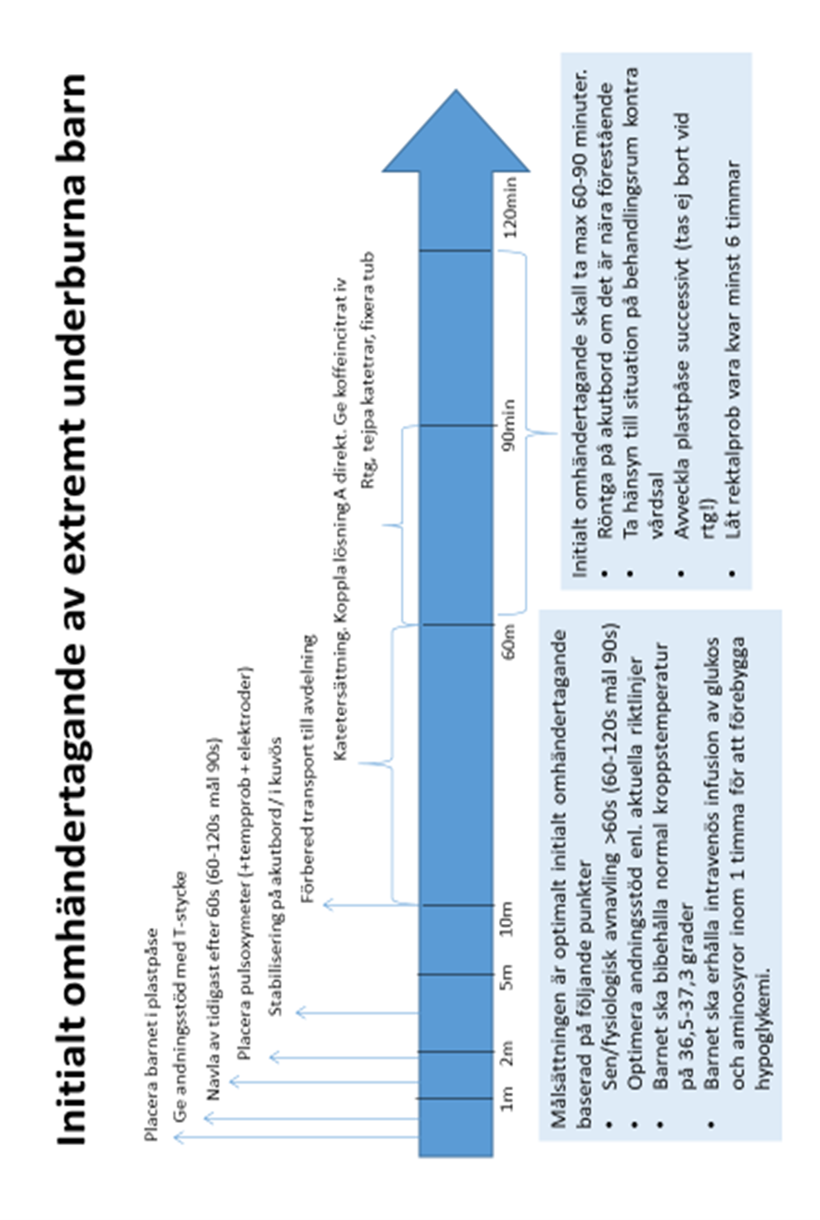
Bilaga 1

